Sbloccato dal Consiglio dei Ministri il contratto scuola.

Di Menna (Uil): Era ora!

C’è certamente soddisfazione perché si dà il dovuto ad oltre un milione di lavoratori che potranno a questo punto, entro il mese di gennaio, avere arretrati e rivalutazione stipendiale – commenta Massimo Di Menna, segretario generale della Uil Scuola dopo l’approvazione da parte del Consiglio dei Ministri dell’accordo sul secondo biennio economico (2004-2005) del contratto del personale della scuola.

Rimane l’amarezza – aggiunge Di Menna – sull’incomprensibile comportamento del Governo che ha tenuto chiuso in un cassetto per tanto tempo il contratto, senza darne alcuna motivazione.

La forte, unitaria risposta del sindacato – continua Di Menna – che è stato costretto a proclamare lo sciopero, ha avuto un riscontro positivo. Il giorno 25 rimane lo sciopero per la prima ora (non più per l’intera giornata) del personale della scuola nell’ambito della mobilitazione generale indetta dalle Confederazioni Cgil, Cisl e Uil.

Segreterie Generali

Al Ministero dell’Istruzione, dell’Università e della Ricerca
Gabinetto – Ufficio Relazioni sindacali

Al Dipartimento per la Funzione pubblica
Ufficio per le relazioni sindacali delle pubbliche amministrazioni

R O M A

Oggetto: sciopero generale del 25 novembre 2005.
Rettifica della nota dello scorso 10 novembre.

Preso atto delle odierne decisioni del Consiglio dei Ministri per quanto riguarda il contratto scuola per il biennio economico 2004-2005 e facendo riferimento alla nota del 10 novembre u.s., le Segreterie Nazionali di FLC CGIL, CISL SCUOLA e UIL SCUOLA comunicano che l’adesione allo sciopero generale del prossimo 25 novembre del personale docente e ATA operante sia in Italia che all’Estero (comparto scuola) e dei Dirigenti Scolastici è definitivamente fissato in 1 (una) ora.

La presente comunicazione sostituisce la precedente comunicazione in oggetto.

Roma, 18 novembre 2005

Enrico Panini | Francesco Scrima | Massimo Di Menna
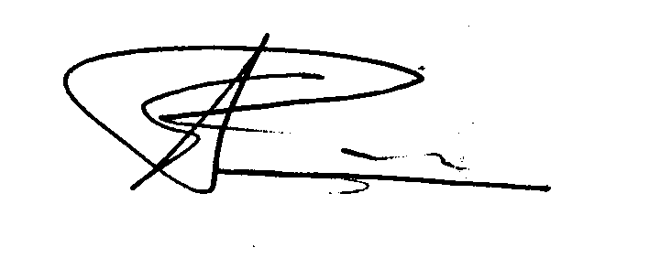 | 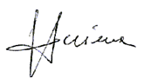 | 